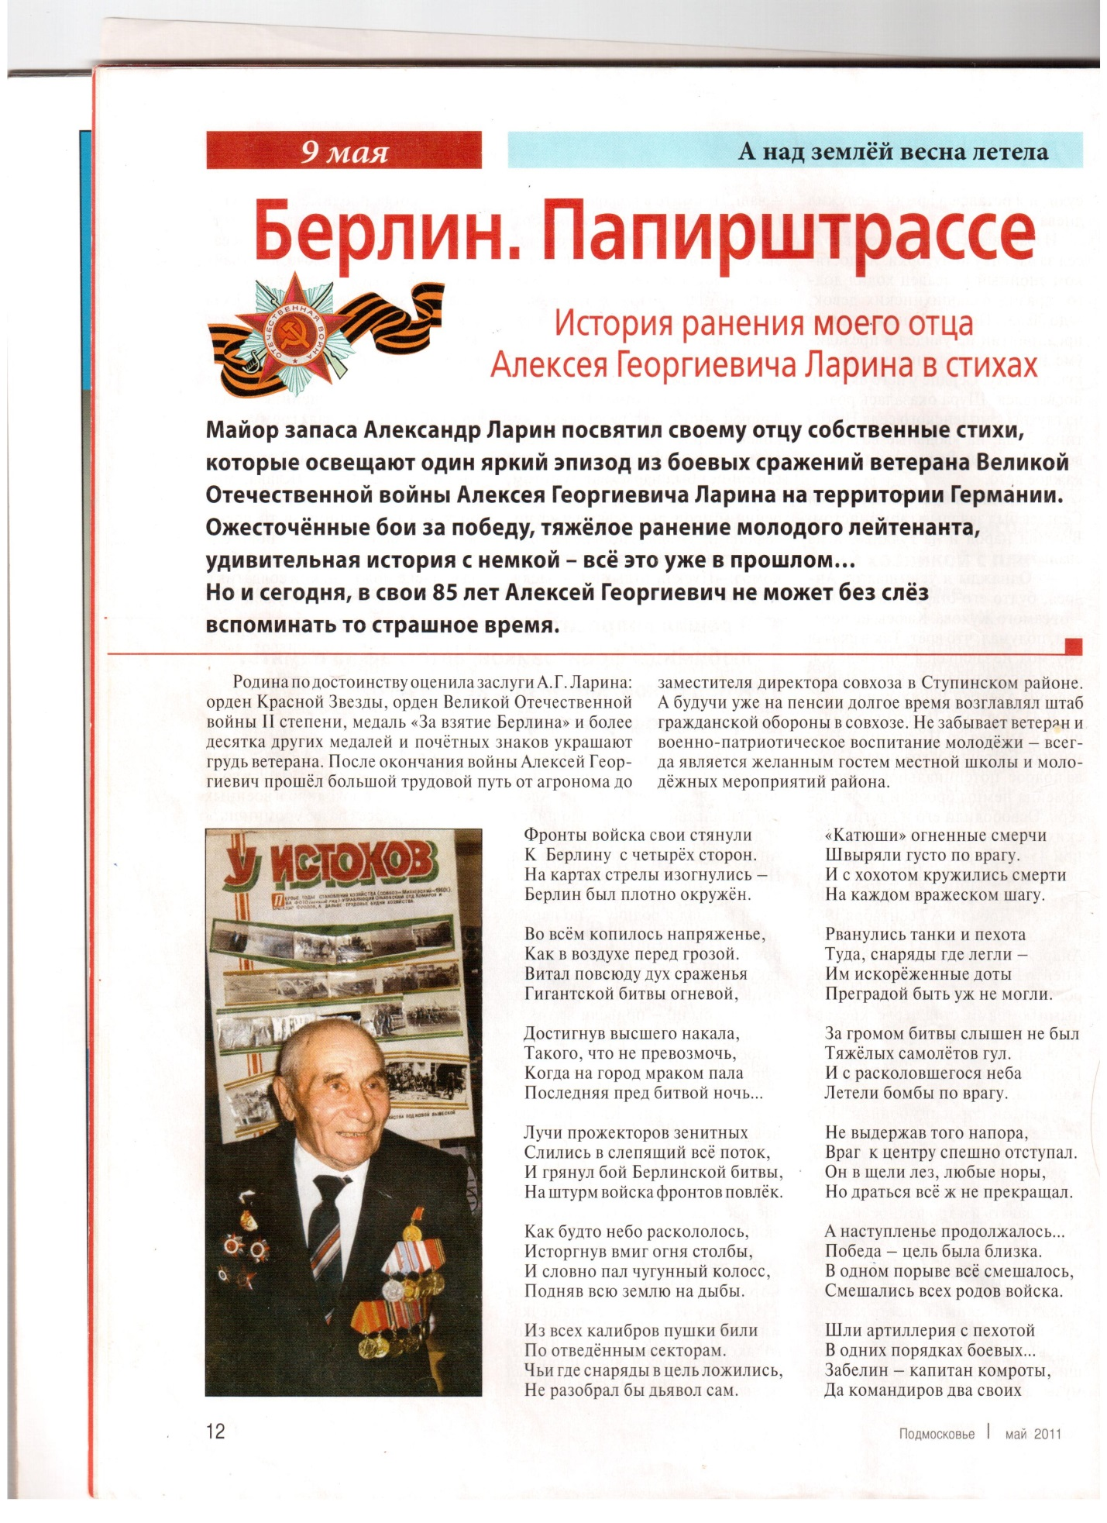
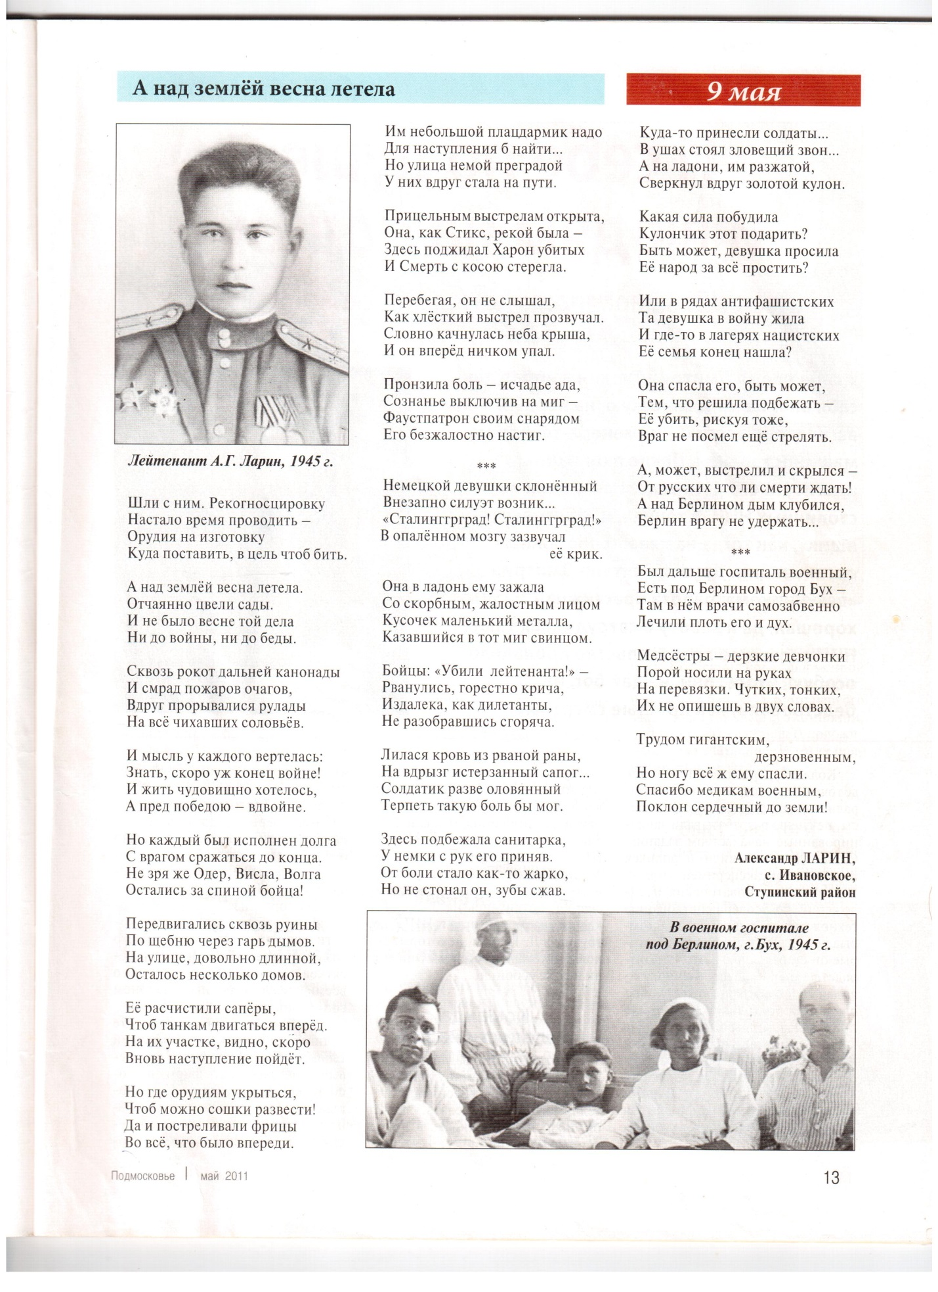
Примечание: в статье не указаны награды: Орден Отечественной войны 1 степени, медали: За освобождение Варшавы, За победу над Германией.

Предисловие к «Битве за Берлин. Папирштрассе»

Это произведение о моём отце – Ларине Алексее Георгиевиче. В нём описан один эпизод из его фронтовой жизни. Он не очень-то любит рассказывать о войне. И ордена и медали носит только один раз в году – 9-го мая. Были бои гораздо страшнее, чем представленный эпизод. Но, видно, судьба хранила его.
Однажды на направлении наступления их дивизиона у железнодорожного полотна оказался немецкий танк «тигр». Он начал стрелять. Ударили по «тигру» всем дивизионом. Танк скрылся в лесу. Командир дивизиона приказал отправить за ним в лес огневой взвод. Взводы выдвигались вперёд поочерёдно. Была очередь взвода
лейтенанта Шарикова. Но тот умолял отца пойти вперёд вместо него .Отец выдвинул свои орудия вперёд в лес вместо Шарикова. «Тигр» продолжал стрелять. Там, где остался взвод Шарикова на месте взвода отца разорвался снаряд. Шариков был убит наповал – осколок снаряда попал ему в висок.
Запомнился ему и случай при переходе советско-польской границы. Дивизион, в котором воевал отец, шёл в авангарде 1-го Белорусского фронта. Как-то вечером выбили немцев из населённого пункта, захватили богатые трофеи, в том числе и артиллерию. Расположились на ночлег. Перед рассветом раздался шум моторов.
Поднялись по тревоге и открыли огонь по наступающим танкам. В том числе и из трофейных орудий. Посчитали, что немцы решили отбить трофеи. Бой был страшный. Наши недоумевали – никогда немцы так отчаянно не наступали. Подкатывает из темноты танк. Открывается люк и высовывается по пояс фигура с поднятой в
руке гранатой. А навстречу ему артиллерист – тоже с гранатой. С танка летит отборный русский мат, смысл которого «Фриц, сдавайся!». Тут-то и разобрались…Оказалось, что разведка не доложила о взятии населённого пункта нашими войсками. И командир командир танкового корпуса соседнего Украинского фронта приказал в течении 15-ти минут раздавить узел сопротивления противника и двигаться дальше. .Неразбериха на стыке фронтов привела к тому, что наши успели потузить друг друга. Хорошо, что быстро спохватились.
В этом бою погиб командир 1- го орудия отца Амирчупанов. «Болванка» попала ему в живот. Наводчику оторвало пальцы на руке. Отцу изрядно посекло шинель, но самого не задело. Вот такая фронтовая судьба.
Однажды огневой взвод отца отправили на разведку для выявления огневых точек противника. Метрах в трёхстах впереди двигался взвод пехоты. Напоролись на немецкий ДОТ. Пехота стала отходить: то один, вроде бы раненый, то другой, вроде как с донесением, то третий с какой-то бумажкой…последний – командир взвода. «Отходи,- говорит отцу,-мои драпанули!»
Отец приказал откатывать орудия на лямках, за колёса, продолжая наблюдение за противником. Тут-то на нейтральной полосе и застал его рассвет. Немец открыл шквальный огонь – головы не поднять! «Вот тут- то мне, видно, и конец…» - подумал отец. Но вдруг, откуда ни возьмись, опустился густой, как молоко, туман. А из тумана выскакивает н артиллерийском передке ездовой отца – отчаянный Максимкин и вывозит его с «нейтралки»..Далее по дороге отец приказал забрать на лафет раненого пехотинца.
И было ещё форсирование Вислы и Одера. Вода кипела от разрывов и была красна от крови. Но отцу везло «выходить из воды сухим».
При форсировании Одера огневой взвод отца переправился одним из первых. Заняли небольшой плацдармик отчаянно обороняли его от наседавших немцев, стремящихся опрокинуть их в реку. Отец никогда не носил автомат. Всё время был с пистолетом. А на этот раз повесил автомат на грудь. Во время боя рядом разорвался
снаряд. Взрыв осколками расщепил приклад и перебил ствол автомата, а отца швырнул на землю, не сделав ему ни царапинки. Опять отец «вышел сухим из воды».
Удержание плацдарма дало возможность переправиться главным силам начать прямое наступление на Берлин.
Артиллеристы шли практически вместе со штрафным батальоном. Здесь-то на плацдарме из всего огромного пространства фронтов и свела судьба отца с его односельчанином Лёшкой Будюкиным. Поговорили накоротке, и тот потащил вперед катушку кабеля связи. Отбежал совсем недалеко и на глазах отца был убит прямым попаданием снаряда. .«Какой-то ангел- хранитель летал надо мной.»,-говорит отец. И вот, наконец, Берлин, Папирштрассе…

Некоторые воспоминания о наградах:

Был эпизод, когда один из командиров взводов после боя упросил командира дивизиона представить его к ордену Красной Звезды. Отца отправили в штаб полка с документами,
В том числе и представлением. Командир полка, прочитав представление, сказал отцу: «Вот если бы он на тебя представление такое написал, мы бы никаких возражений не имели. А это мы не утвердим.». Отец по возвращении из скромности ничего командиру дивизиона не рассказал об этом. А то бы был у него еще один орден. Теперь сожалеет…
Воевал отец в 132 Бахмачско- Варшавской дважды Краснознаменной ордена Суворова дивизии.(Командир герой Советского Союза полковник Соловьёв И. В.), в 712 ордена Кутузова полку. Во фронтовом народе добавляли к официальному названию «…горно-болотная, всюду проходимая…». Дивизию бросали на самые опасные и важные участки. Прежде всего- против войск СС. И она всегда с честью выходила из сражений.
Битва за Берлин. Папирштрассе.
( история ранения отца)
Фронты войска свои стянули
К Берлину с четырех сторон.
На картах стрелы изогнулись-
Берлин был плотно окружен.
Во всем копилось напряженье,
Как в воздухе перед грозой.
Витал повсюду дух сраженья
Гигантской битвы огневой,
Достигнув высшего накала,
Такого , что не превозмочь,
Когда на город мраком пала
Последняя пред битвой ночь.
Лучи прожекторов зенитных
Слились в слепящий все поток,
И грянул гром Берлинской битвы,
На штурм войска фронтов повлек.

Как будто небо раскололось,
Исторгнув вмиг огня столбы,
И словно пал чугунный колос,
Подняв всю землю на дыбы.
Из всех калибров пушки били
По отведенным секторам.
Чьи где снаряды в цель ложились
Не разобрал бы дьявол сам.
«Катюши» огненные смерчи
Швыряли густо по врагу,
И с хохотом кружились смерти
На каждом вражеском шагу.
Рванулись танки и пехота
Туда, снаряды где легли –
Им искореженные доты
Преградой быть уж не могли.
За громом битвы слышен не был
Тяжелых самолетов гул.
И с расколовшегося неба
Летели бомбы по врагу.
Не выдержав того напора,
Враг к центру спешно отступал.
Он в щели лез, любые норы,
Но драться все ж не прекращал.
А наступленье продолжалось...
Победа – цель была близка.
В одном порыве все смешалось,
Смешались всех родов войска.
Шла артиллерия с пехотой
В одних порядках боевых.
Забелин – капитан -комроты ,
Да командира два своих,
Шли с ним. Рекогносцировку
Настало время проводить,
Орудия на изготовку
Куда поставить, в цель чтоб бить.
А над землей весна летела,
Бушующе цвели сады.
И не было весне той дела
Ни до войны, ни до беды.
Сквозь рокот дальней канонады,
И смрад пожаров очагов
Вдруг прорывалися рулады
На все чихавших соловьев.
И мысль у каждого вертелась:
Знать скоро уж конец войне!
И жить чудовищно хотелось,
А пред победою – вдвойне.
Но каждый был исполнен долга
С врагом сражаться до конца.
Не зря же Одер, Висла, Волга
Остались за спиной бойца!
Передвигались сквозь руины
По щебню через гарь дымов.
На улице, довольно длинной,
Осталось несколько домов.
Ее расчистили саперы,
Чтоб танкам двигаться вперед.
На их участке видно скоро
Вновь наступление пройдет.
Но где орудиям укрыться,
Чтоб сошки им бы развести!
Да и постреливали «фрицы»
Во все, что было впереди.
Им небольшой плацдармик надо
Для наступления б найти...
Но улица немой преградой
У них вдруг стала на пути.
Прицельным выстрелам открыта,
Она как Стикс – рекой была,
Где поджидал Харон убитых,
И смерть с косою стерегла.
Перебегая, он не слышал,
Как хлесткий выстрел прозвучал.
Словно качнулась неба крыша,
И он вперед ничком упал.
Пронзила боль – исчадье ада,
Сознанье выключив на миг –
Фаустпатрон своим снарядом
Его безжалостно настиг...
* * *
Немецкой девушки склоненный
Внезапно силуэт возник...
«Сталинггрград! Сталинггрград!»- в опаленном
Мозгу зазвучал ее крик.
Она в ладонь ему зажала
Со скорбным, жалостным лицом
Кусочек маленький металла,
Казавшийся в тот миг свинцом.
Бойцы, «Убили лейтенанта!»,-
Рванулись, горестно крича,
Издалека, как дилетанты,
Не разобравшись сгоряча.
Лилася кровь из рваной раны
На вдрызг истерзанный сапог...
Солдатик разве оловянный
Терпеть такую боль бы мог.
Здесь подбежала санитарка,
У немки с рук его приняв.
От боли стало как-то жарко,
Но не стонал он зубы сжав.
Куда – то принесли солдаты...
В ушах стоял зловещий звон...
А на ладони, им разжатой,
Сверкнул вдруг золотой кулон.
Какая сила побудила
Кулончик этот подарить?
Быть может, девушка просила
Ее народ за все простить?
Или в рядах антифашистских
Та девушка в войну жила
И где-то в лагерях нацистских
Ее семья конец нашла?
Она спасла его, быть может,
Тем, что решилась подбежать –
Ее убить рискуя тоже,
Враг не посмел еще стрелять.
А, может, выстрелил и скрылся –
От русских что ли смерти ждать!
А над Берлином дым клубился,
Берлин врагу не удержать...
* * *
Был дальше госпиталь военный –
Есть под Берлином город Бух –
Там в нем врачи самозабвенно,
Лечили плоть его и дух.
Медсестры – дерзкие девчонки
Порой носили на руках
На перевязки. Чутких, тонких
Их не опишешь в двух словах...
Трудом гигантским, дерзновенным,
Но ногу все ж ему спасли.
Спасибо медикам военным,
Поклон им низкий до земли!
А. Ларин
С Днём Великой Победы Советского народа над Фашистской Германией!
Здоровья, счастья, благополучия – всего наилучшего!

Александр Ларин
Моему отцу посвящается.
ВЕТЕРАН
Нет сил подняться к обелиску-
Болезни, раны не дают.
Теперь лишь лица самых близких
Людей всё чаще предстают.
Всё серость будней поглотила.
Попутались и ночь и день
На всё, что раньше в жизни было
Легла печали странной тень.
Всё чаще по ночам не спится…
Сон настигает только днём.
И в этих снах всё больше снится
Всё то, что связано с трудом.
Всё чаще в снах его работа,
За урожай нелёгкий бой,
Он эти сельские заботы
Навек связал с своей судьбой.
Да, годы долгие трудился,
Познал и славу и почёт…
Но не хватило сил, свалился-
За жизнь неравный бой ведёт.
Вот так тягуче дни проходят…
А с наступлением весны
Всё чаще в сны к нему приходят
Картины грозные войны.
К победе твёрдо шёл с боями,
И не скрывался по тылам.
Хотя, уж честно, между нами,
Несладко было ведь и там.
И боль , и кровь, и пот изведал,
Потери близких и друзей.
Он этот праздник – День Победы
Заслуживает жизнью всей.

В шкафу пиджак. На нём медали
И ордена его блестят-
Идти они не могут сами
Без их владельца на парад.
Лежать невыносимо грустно,
Как на нейтральной полосе
Исподтишка крадётся чувство,
Что вдруг его забыли все.
Нет, школьники придут проведать,
Администрация, друзья…
Поздравят с Праздником Победы -
Без этого никак нельзя.
Конечно, сын за стол посадит,
Хоть нелегко теперь сидеть.
Но праздника такого ради
Немного можно потерпеть.
Конверт с Георгиевской лентой-
На нём сошлись его глаза.
В нём – поздравленье Президента…
И сквозь очки блестит слеза.
А. Ларин

ПОРТРЕТ ПОЛКОВОДЦА
В мундир с иголочки одетый,
Вся грудь в кольчуге орденов,
Великим Маршалом Победы
Вошел в историю веков.
Взгляд умный, волевой и жесткий,
Открытый, честный и прямой.
Сошлись в нем судеб перекрестки
Людей, охваченных войной.
Полки безжалостно бросая
В огонь лишь росчерком пера,
Стране, народу жизнь спасал он
В совсем недавнее « вчера ».
Неуловимо губ движенье,
Крутой разлет его бровей
Кричит: он там еще, в сраженьях
Суровых, но геройских дней.
Чертя на карте жирно стрелы,
Сквозь хаос цифр, событий, дат
Увидеть, как никто, умел он
Чем дышит и живет солдат.
Перебирая мыслей струны,
Он, чуть наморщив крупный лоб,
Фашистский замысел « Тайфуна »
Швырнул брезгливо в черный гроб.
И, оперируя фронтами,
Пронзив Европу, взяв Берлин,
Своими мыслями, делами
С народом вечно стал един.

Александр ЛАРИН

ПОБЕДИТЕЛЯМ

Вас осталось совсем уж немного,
Штурмом взявших фашистский Берлин,
По военным прошедшим дорогам
Сквозь разрывы снарядов и мин.

Да, с годами больней ваши раны...
Вот осколок в ноге у отца...
Но душою крепки ветераны,
Не черствеют от боли сердца.

На великой войне всё бывало.
Эпизодов различных не счесть.
И всегда вместе с вами шагала
Доблесть, слава, отвага и честь.

Жаль истории нашей моменты
Опорочить «фашисты» хотят -
Демонтируют зло монументы
Наших павших советских солдат.

Но вас помнят все добрые люди.
Помнить будем, конечно, и мы.
Человечество вас не забудет,
Спасших мир от фашистской чумы.

Ветераны! Мы вас поздравляем!
Слава ваша в веках не умрёт.
Мы здоровья вам, счастья желаем!
С днём Победы, российский народ!

Александр ЛАРИН

ФРОНТОВИКАМ

Мы не забудем этой даты,
Когда на вражеский Рейхстаг
В победном мае 45-ом
Был водружён советский стяг.

Салюты празднично гремели,
Бушующе сады цвели...
К фашистской главной цитадели
Бойцы четыре года шли.

Сквозь смерть и кровь, сквозь ад сражений,
Без отдыха, подчас без сна,
Сквозь бездну тягот и лишений
К победе их вела война.

Поработивший всю Европу,
Матерый враг не устоял -
Союз, набрав военный опыт,
Хребет фашизму поломал.

Цвели израненные вишни
И пели соловьи в садах...
Вы из войны великой вышли,
Чтоб быть героями в веках.

Нет, не забудем этой даты,
Когда народам всей Земли
Весной советские солдаты
Мир и свободу принесли.
ДЕНЬ ПОБЕДЫ

( МОЕМУ ОТЦУ ПОСВЯЩАЕТСЯ )

День Победы— ты шел к нему,
День Победы ты видел в дыму.
День Победы сквозь взрывы вставал,
День Победы сквозь кровь пылал.
День Победы— его цена
Разрушительной силы война.
День Победы. Сквозь ад и смерть
И тогда на него ты умел смотреть.
День Победы. А сколько же их
Не дошло до него в живых!
День Победы. Сквозь раны и боль
Ты вулканом врывался за Родину в бой.
День Победы. Сквозь ярость и месть
Ты и правду сумел пронести и честь.
День Победы. Вас помнит сегодня страна.
День Победы, отец! Надевай ордена—
За победу всегда ты шагал впереди—
Пусть по праву сияют у тебя на груди.
День Победы. Дружнее за стол!
День Победы. Он снова пришел.
День Победы. В бокалы полнее вина—
В День Победы пусть пьют все до дна.
С Днем Победы, отец! И была не была,
Пусть пылают в веках вашей славы дела!

Победа
Победа. Над Рейхстагом флаг
И над Кремлем – букет салюта,
Слезинки радости в глазах,
Взмывает в небо голубь круто.
Победа. Вот она… За ней
Огонь и кровь, дымы сражений,
Стыд отступленья первых дней
И злая горечь окружений.
И день за днем из боя в бой
И это вечно помнить надо:
Разгром фашистов под Москвой
И Ленинградскую блокаду;
Твердыней ставший Сталинград,
Звенящий зноем воздух Курска.
О чем он думал там, солдат,
На фронте, скажем, Белорусском?
О доме думал, о родне,
О хлебном поле, о заводе?
На бесконечной той войне
О многом думать можно вроде…
О близких думать, о друзьях,
Что дом сожжен, погибли дети…
Но об одном на всех фронтах
Он думал прежде – о победе.
Победа. Жизнь твоя, солдат
Вместилась разом в это слово
Четыре года шел сквозь ад
За это все отдать готовый…
Ты под дождем в окопах мок,
Пил из болот гнилую воду,
И, сжавшись в волевой комок,
Кидался в пасть слепую доту.
Ты все терпел: мороз и зной,
В короткие часы привала
Лишь служба почты полевой
Тебя порою согревала.
Не ради славы и наград –
За честь, за Родину сражался,
Едва живой попав в санбат,
Ты медсестренке улыбался.
И снова в бой. И снова шел,
Горя желанием единым –
Вонзить знамен победных шелк
В паучью свастику Берлина.
Тем вечно славен будешь ты,
Что всё ж дошёл солдат, дотопал.
Клала к ногам твоим цветы
Освобождённая Европа.
Победа. Славы обелиск.
Слегка склоненные знамена,
Суровая решимость лиц,
Застывшей в монолит колонны.
Жжет пламя вечного огня
Нам памятью сердца людские,
Слегка оружием звеня,
Сменились четко часовые…
Но вот замолкли все вокруг…
Длинна молчания минута.
И ветеран подносит вдруг
К глазам платок свой почему-то…
Победа. Праздничный салют.
Мальчишки собирают гильзы
И клятву воины дают
Быть верными своей Отчизне.

У Вечного огня, у обелиска…
У Вечного огня, у обелиска
Они стоят, седые головы склонив
И вновь далекая война так близко,
И память ветеранов словно взрыв.
В мозгу навек войною опаленном,
Всплывает вдруг злой сорок первый год,
Когда фашистов мрачных колонны
Вглубь Родины ломилися вперед.
За краткий срок поработив Европу,
От живота строча слепым свинцом,
Шли, издавая мерзкий гулкий топот
С улыбкой наглою не битых подлецов.
И жив ли кто, кто принял на границе
С врагом, увы, совсем не равный бой.
Нам всем им в пояс надо поклониться,
Кто спас других, пожертвовав собой.
Тогда безмерное взваливши бремя,
В кольце сражаясь из последних сил,
Они для тех выигрывали время,
Кто в будущем фашистов разгромил.
На сборный пункт военкоматов,
Мешок холщевый вскинув на плечо,
Шли мужики – теперь опять солдаты,
И парни, юные совсем еще.
В слезах кого-то мама провожала,
Невеста чья-то за колонной шла.
А там, на Западе, война пылала
И города, и села злобно жгла.
Теплушки, запыленные вагоны,
На станциях махорка, кипяток…
На запад шли с войсками эшелоны.
А фронт пока катился на восток.
На всех порой винтовок не хватало,
Зато в достатке ненависть была.
С врагом страна отчаянно сражалась,
Но все ж пока осилить не могла.
Вполне познав всю горечь отступленья
Немой укор ловя в глазах ,
И с ним же жалость населенья,
Шли воины, уставшие в боях.
Нерадостно ложилась цепь событий –
Враг подошел уже к Москве в упор
Но меньше у фашистов стало прыти,
Все больший Гитлер получал отпор.
И под свинцово-мрачным небом
Нахмурилась военная Москва
В очередях, толпившихся за хлебом
Ходила страшная суровая молва,
Что скоро лютый враг займет столицу.
Что для нее последний час настал...
И провожал народ, нахмурив лица.
Заводы в эшелонах на Урал.
Сердитый ветер пыль кружил, бумаги,
На стеклах бельмами таращились кресты.
Прожекторов сияющие шпаги
Вонзались «юнкерсам» в кабины и хвосты.
Зенитки рявкали в ночи поспешно,
В хвост «юнкерсу» пилот наш заходил,
И дымный след во тьме кромешной
Как яркий факел, «юнкерс» прочертил.
Дороги ощетинились ежами,
Везде противотанковые рвы…
И ополченцы плотными рядами
В колоннах шли к окраинам Москвы.
А из Сибири, с Дальнего Востока,
Страшась на миг хотя бы опоздать
К Московской битве грозной и жестокой,
Все литерные мчались поезда.
Почетный караул у обелиска...
К подножию венки, цветы кладут.
В дань уважения поклон народа низкий
И эхо дальнее войны — салют.
Но враг тогда стрелял не холостыми.
Им, может, бесконечно повезло—
Изранены вернулись, но живые
И горе матерей их обошло.
Без спроса в память ветеранов
Грохочуще врывается война:
Тот первый бой, боль первой раны
Сраженья грозные без отдыха и сна...
А в перерывах — сводки фронтовые,
Скупые очерки прифронтовых газет
О жарких битвах на полях России,
О подвигах — предвестниках побед.
Да, вы великий подвиг совершили,
И слава ваша вечно пусть живет,
Мы любим вас, мы это не забыли,
Вам благодарен навсегда народ!
А. Ларин

Мысли ветерана

Старость пахнет, увы, не розами –
Под себя и моча и кал…
И всё чаще ночами грозно
Снится смерти жестокий оскал.

Впрочем, смерть бы была избавлением –
Стала вечною спутницей боль.
И всё чаще терзают сомнения :
Люди умерли, я всё живой.

Смерть в бою на мирУ прекрасна.
Но его пощадила война.
То, что не был он трусом – всем ясно.
Ведь о том говорят ордена.

А теперь ничего уж не надо –
Лишь бы только был счастлив сын!
Он его и любовь и отрада
И жалеет сердечно один.

Он и лечит и поит и кормит,
Бреет, моет и даже стрижёт.
И в такой, ставшей вроде бы норме,
Жизнь проходит четвёртый уж год…

На войне молодой и сильный
Он увёрток в боях не искал.
Через пуль и осколков ливни
Без сомнений к Победе шагал.

А сейчас во сто крат тяжелее…
И от собственной немощи стыд.
То, что смерть не приходит, жалеет –
Тяжек грех совершить суицид.

И завистников чёрная стая
(Сын- то слышал) частенько брюзжит:
Денег сколько теперь получает
А зачем? Знать в могилу копИт.

Где завистники были, когда он
Сквозь разрывы снарядов и мин
Шёл с боями. За огненным валом
Штурмовал укреплённый Берлин?!

А сегодня он всё бы Отдал,
Говорю без особых прикрас,
Чтоб в коляске своей свободно
По селу бы проехать хоть раз!

Что он? Впрямь для людей обуза –
Мысль сознанье всё чаще гнетёт,
И на сердце тяжёлым грузом
Давит вот уж четвёртый год…

Только сын говорит: вы как знамя,
Ведь с фашизмом не кончен бой
И пока, ветераны, вы с нами,
Мы смыкаем победный строй.

Жизнь для вас – это тот же подвиг,
Это тяжкий немыслимо труд.
И по праву звучит пусть сегодня
Вам счастливо победный салют!

А. Ларин

03.9 мая 2016 г. ушёл из жизни мой отец. Он слёг 30.08. 2011 г. и с той поры я непрерывно за ним ухаживал один. Не передать всей для меня скорби. С одной стороны – бесконечная пустота, с другой – словно рухнула точка опоры и небо всей тяжестью навалилось на меня…Не дотянул его до Дня Победы…

СТАЛ ВОИНОМ «БЕССМЕРТНОГО ПОЛКА»

Он не дожил до Дня Победы
Всего каких-то шести дней.
И вот отца уж больше нету.
И горя в мире нет сильней…

Он всё прошёл: огни и воды
Под вой снарядов, взрывы мин
Форсировал он Вислу, Одер,
Брал логово врага – Берлин.

За то – награды боевые
Ему - медали, ордена…
И эти годы фронтовые
Пусть помнит вечно вся страна.

В селе трудился неустанно,
С народом был открыт и прост
Учился делу постоянно –
Отсюда был карьерный рост

Болезнь героя подкосила.
Стук сердца жаркого умолк.
Жить дальше не хватило силы –
Смерть призвала в «БЕССМЕРТНЫЙ ПОЛК»

Звучит во храме отпеванье…
Слезами тает воск свечей…
С отцом последнее прощанье –
Уж не открыть ему очей.

Оркестра траурные звуки…
Последних почестей салют.
Его родных и близких руки
Земле с печалью предают.

О, сколько для меня он сделал!
Я в вечном перед ним долгу…
Клянусь: душою, словом, делом
О нём я память сберегу!
А. Ларин

Улицы Серпухова: улица (героя Советского Союза)Лавриненко… Кто он такой?

Солярки запах перебил одеколон.
На стол легли танкистов шлемы.
Решился случаем воспользоваться он -
С подстрижкою в боях всегда проблемы.

Но в кресло он, расслабившись, едва лишь сел,
Волос его едва коснулся мастер,
Как в зал, стремглав, боец влетел
Беда стряслась - он понял в одночасье.

И вот уж комендант с ним говорит,
Наполнен голос явною тревогой,
Слегка растерянный у коменданта вид
И просит он танкистов на подмогу…

Нахохлившийся город напряжён.
Зловещим сумраком беда нависла –
Одна из вражеских колонн
Близ Протвино на Серпухов внезапно вышла…

А в городе лишь слабенький заслон
Из стариков, подростков – ополченцев.
Врага задержит вряд ли он,
Хоть жаждут этого они всем сердцем.

И вот уже, минуя Большевик,
Танк мчится, лязгают лишь траки,
Через поля, где можно – напрямик,
Готовясь к дерзостной атаке.

В нём Лавриненко, зубы сжав, твердит:
«Ну, что ж! Теперь держитесь, гады!»
И вот уж, затаившись, танк стоит,
Врага разбить готовый из засады.

Враг грозный к Серпухову шёл –
Самоуверен, нагл, беспечен-
Видать, непуганый совсем ещё,
Почти в упор был выстрелами встречен.

И вот уже пылает грузовик
И два орудия врага разбиты.
На третье танк рванулся напрямик
Не дав врагу возможности защиты.

Разбита и рассеяна колонна вся,
Захвачены серьёзные трофеи.
И нам, конечно, забывать нельзя
Фрагмента этого военной эпопеи. А. Ларин

На одерском плацдарме

Из воспоминаний отца – Ларина Алексея Георгиевича

Вода красна ещё от крови,
Ещё дымятся берега .
Бойцы позиции готовят,
Но сник уже огонь врага.

Связист спешит к нему с катушкой
И кабель тянется вослед…
Вот поравнялся с ним у пушки…
-Будюкин! Лёшка! Сколько лет!

-Неужто ты?! Здоров, Алёша!
Смотри-ка! Ты уж лейтенант!
Был в школе ученик хороший,
Знать к артиллерии талант.

Её величество случайность…
Всё было будто бы во сне –
Вдруг встретились односельчане
На бесконечной злой войне.

-Давно ль из дома? Как там наши?
-Да вроде живы были все.
Ну, бед хлебнули…Полной чашей
На жизни чёрной полосе.

-А как твои? Из дома пишут?
Писать коль будешь – всем привет!
Война рассеяла мальчишек,
Друг друга потеряли след.

-Ну, я пошёл. НП там будет.
Недалеко передний край…
Дам цели для твоих орудий…
Прости, спешу, мой друг… Бывай!

Он отбежал с полсотни метров.
И вдруг в него шальной снаряд…
Разнёс в куски его по ветру…
И стал туманен долгий взгляд…
А.Ларин

Улицы Серпухова

Улица Захаркина.

К Дню города в год 75-летия Московской битвы.
Приказ И.В. Сталина:« Серпухов ни при каких условиях не сдавать»
Генерал-лейтенант( с 18.09. 1943г. – генерал- полковник) И.Г. Захаркин с честью выполнил приказ.
(Практически экспромт)

Я улицей Захаркина к родным ходил,
В то время скромной неприметной.
В те годы я курсантом был.
Заканчивал наш ВУЗ ракетный.

И было как-то, в общем, невдомёк,
Чьё имя улица та гордо носит.
Мы, как бы, проведём сейчас урок:
Вернёмся в 41-й, в осень…

Враг Серпухов к Москве считал ключом.
И танковыми клиньями к ней рвался.
А Серпухов, как испокон веков при сём
Москвы форпостом крепким оставался.

Увы, фронт не был здесь сплошным –
Лишь только очаги сопротивленья.
И лишь манёврами – ни чем иным
Держаться можно было, вне сомненья.

Захаркин, напрягая волю, ум,
Свой опыт боевой и знанья
Чтоб защитить дорогу на Москву
Все приложил великие старанья.

А Серпухов трудился напряжённо, жил
Под вой сирен, разрывы бомб, снарядов.
Достойно лепту он свою вложил,
Чтоб не пустить к Москве фашистских гадов.

Захаркин Серпухов не сдал врагу.
И благодарные потомки
О нём здесь память берегут
В названьях улиц, пусть негромких.
А. Ларин

Александр Ларин Серп
Одерский плацдарм.Автомат.
Боевой эпизод из фронтовой жизни отца.
А под утро была переправа
По бурлящей от взрывов воде.
И река уже стала кровавой –
Смерть вовсю приступила к страде.
Но добрались. Орудия целы.
Им позиции надо занять.
Враг усилил накал артобстрела,
И гвоздил – головы не поднять!
Он впервые в бою с автоматом –
С пистолетом всегда воевал.
Взрыв раздался совсем уже рядом.
Мир на время бесшумным вдруг стал.
Автомат пополам перебитый…
Впереди перед ним смрадный дым.
И в шинели, в дуршлаг всей пробитой,
Он стоял, знать дал Бог, невредим.

